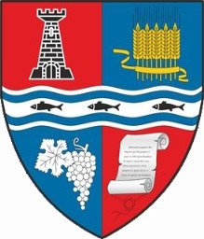


ROMÂNIA
MUNICIPIUL MARGHITA
MARGITTA MEGYEI JOGÚ VÁROS - MARGHITA TOWN

415300 - Marghita, jud. Bihor, telefon : +40259362001
Calea Republicii, nr.1, +40359409977
Cod fiscal 4348947 fax: +40359409982 e-mail:primaria@marghita.ro

Nr. 9501 din 8.09.2022

Referat de aprobare
–pentru proiectul de hotărâre privind reglementarea din punct de vedere juridic a unor terenuri

Prezentul referat de aprobare are la bază prevederile art. 6 alin. 3 și art. 30 alin. 1-2 din Legea nr. 24/2000 privind normele de tehnică legislativă pentru elaborarea actelor normative, republicată, cu modificările și completările ulterioare, reprezentând instrumentul de prezentare și motivare a proiectului de hotărâre privind reglementarea din punct de vedere juridic a unor terenuri situate în intravilanul localităţii Marghita.

Urmare a activităţii de inventariere a terenurilor din intravilanul localităţii, aflate în administrarea primăriei municipiului Marghita s-au identificat suprafeţe de teren aferente unor locuinte sau societati comerciale , unele din ele cu contract de concesiune sau inchiriere , indeplinindu-se astfel conditia prevazută de art. 36 alin. 1 din legea nr. 18/1991 privind fondul funciar: „terenurile aflate în intravilanul localităților și care sunt în administrarea primăriilor, trec în proprietatea comunelor, orașelor sau municipiilor, după caz”.

Drept pentru care supun aprobării Consiliului Local acest proiect de hotărâre în vederea cuprinderii în domeniul privat a mai multor suprafeţe de teren , conform documentaţiei topografice depusă.

Primar
Marcel Emil Sas Adascaliţii

